**หน่วยวิสัญญีวิทยาเพื่อการผ่าตัดหัวใจ หลอดเลือดใหญ่ และทรวงอก ภาควิชาวิสัญญีวิทยา คณะแพทยศาสตร์ จุฬาลงกรณ์มหาวิทยาลัย**

**ผลการประเมินหลักสูตร (ปีการศึกษา 2558-2561)**

**การประเมินหลักสูตร**

**1. Short-term outcome การสำเร็จการศึกษาภายในเวลาที่กำหนด**

ตารางแสดงผู้เข้าอบรมและผู้สำเร็จการศึกษาแพทย์ประจำบ้านต่อยอดหัวใจ หลอดเลือดใหญ่ และทรวงอก

|  |  |  |  |
| --- | --- | --- | --- |
| ปีการศึกษา | จำนวนผู้เข้ารับการอบรม | จำนวนผู้จบการศึกษาภายในเวลา 2 ปี | คิดเป็นร้อยละ |
| 2550 | 2 | 2 | 100 |
| 2551 | 1 | 1 | 100 |
| 2552 | 2 | 2 | 100 |
| 2553 | 2 | 2 | 100 |
| 2554 | 2 | 2 | 100 |
| 2555 | 2 | 2 | 100 |
| 2556 | 2 | 2 | 100 |
| 2557 | 2 | 2 | 100 |
| 2558 | 0 | 0 | 100 |
| 2559 | 2 | 2 | 100 |
| 2560 | 3 | 3 | 100 |
| 2561 | 1 | 1 | 100 |

**2. Intermediate-term outcome**

แบ่งเป็น 2 ส่วน ได้แก่ ส่วนที่ 1 การประเมินผลลัพธ์จากพันธกิจ และส่วนที่ 2 การประเมินผลลัพธ์การเรียนรู้ของผู้เรียน ซึ่งทางหน่วยได้ส่งแบบสอบถามในรูปแบบเอกสาร hard copy หรือ เอกสาร Google doc

**2.1** **ผลการประเมินผลลัพธ์จากพันธกิจ** ผู้ประเมินได้แก่ อาจารย์ผู้สอน (แท่งสีน้ำเงิน n= 5-7) แพทย์ประจำบ้านต่อยอดขณะศึกษาและจบการศึกษา (แท่งสีน้ำตาล n= 4-6) ผู้บังคับบัญชาและบุคลากรทางการแพทย์ที่ปฏิบัติงานร่วมกับผู้ที่จบการศึกษา (แท่งสีเทา n =2-4) และ ผู้มีส่วนได้ส่วนเสียอื่น (ผู้บริหารส่วนสภากาชาด ศัลยแพทย์ n=2) (แท่งสีเหลือง) หัวข้อประเมินได้แก่ 1) ความเหมาะสมของพันธกิจ 2) ความเหมาะสมของผลลัพธ์หลักสูตร 3) แผนการฝึกอบรมเหมาะสม และ 4) การบริหารจัดการให้บรรลุพันธกิจ

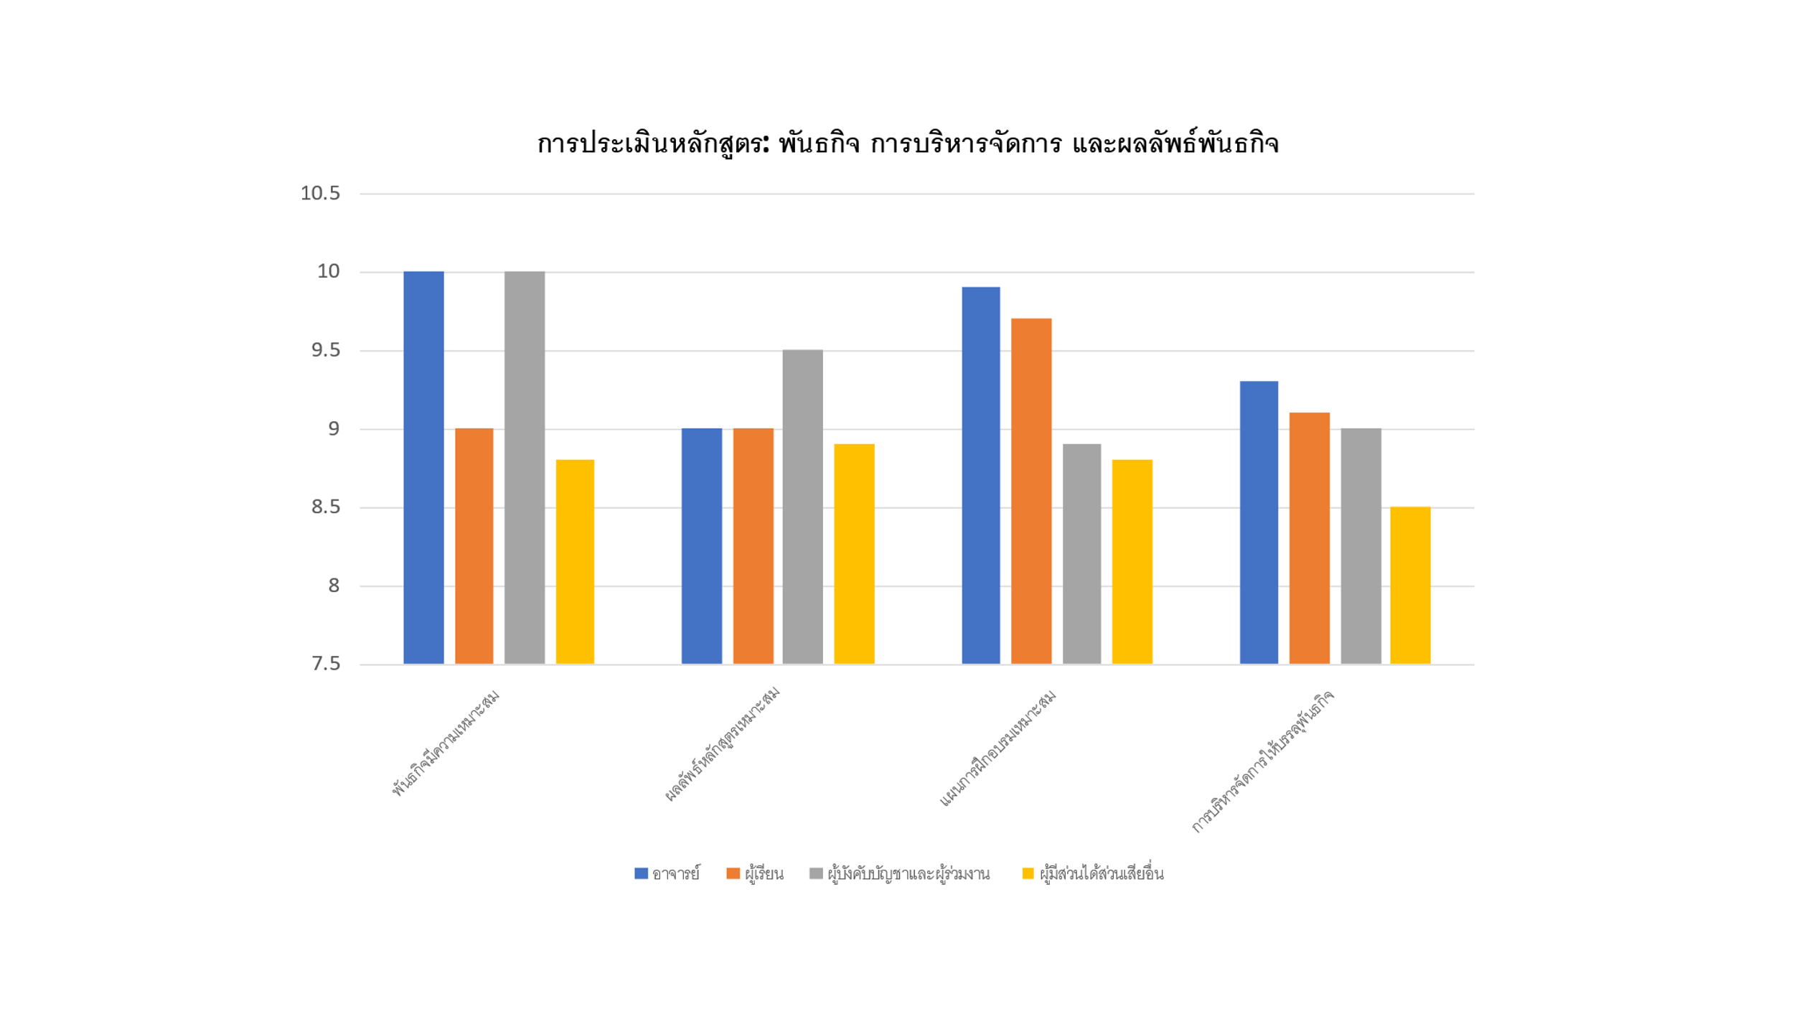

หมายเหตุ 1) ปรับคะแนนจากแบบสอบถาม เป็นเต็ม 10: 1 = เห็นด้วยน้อยที่สุด 10= เห็นด้วยมากที่สุด

2) หัวข้อคำถามที่แสดงเป็นส่วนหนึ่งของแบบสอบถาม

**2.2 ผลการประเมินผลลัพธ์ของผู้เรียน** (Core competency) ผู้ประเมิน ได้แก่ ผู้บังคับบัญชา (แท่งสีน้ำเงิน n= 2-4 ) และบุคลากรทางการแพทย์ที่ปฏิบัติงานร่วมกับผู้ที่จบการศึกษา (แท่งสีน้ำตาล n=2-4) หัวข้อประเมินได้แก่ 1) จริยธรรมแพทย์ 2) ความสามารถในการปฏิบัติงานในวิชาชีพ 3) ความเป็นมืออาชีพ 4) การใส่ใจดูแลผู้ป่วย 5) การทำงานเป็นทีมและปฏิสัมพันธ์กับผู้ร่วมงาน 6) การใส่ใจในบริบทต่าง ๆ ร่วมกับการดูแลผู้ป่วย (ระบบ สังคม เศรษฐกิจ และวัฒนธรรม)

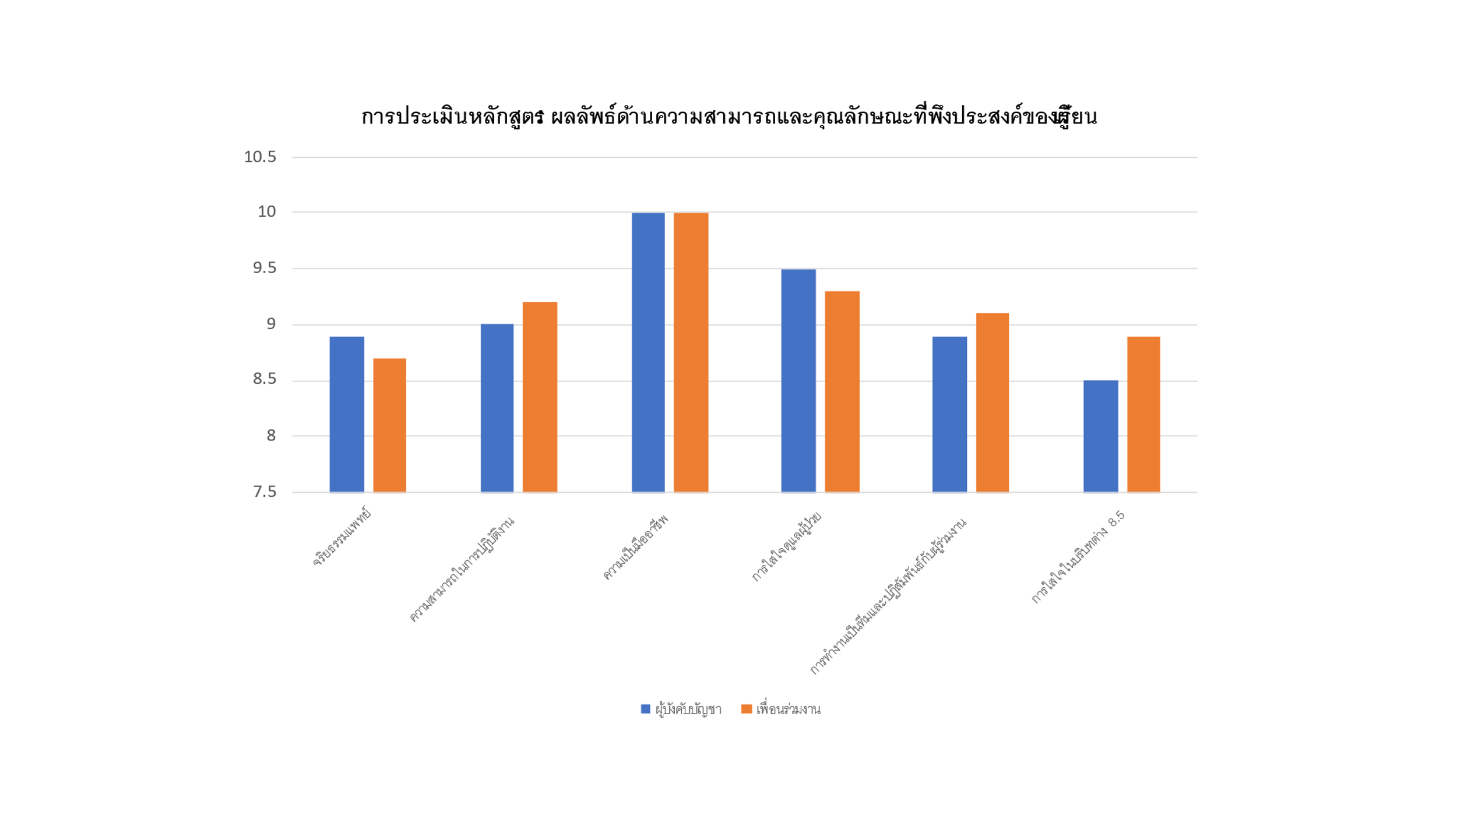

หมายเหตุ 1) ปรับคะแนนจากแบบสอบถาม เป็นเต็ม 10: 1 = เห็นด้วยน้อยที่สุด 10= เห็นด้วยมากที่สุด

2) หัวข้อมิติที่แสดงรวบรวมจากข้อคำถามในแบบสอบถาม